**索溪峪污水厂信息公开**

**一、基础信息**

**索溪峪污水处理厂基本情况一览表**

|  |  |  |  |  |
| --- | --- | --- | --- | --- |
| **序号** | **类别** | **基本情况** | | |
| 1 | 企业名称 | 张家界碧水源水务科技有限公司 | | |
| 2 | 行业名称 | 污水处理 | | |
| 3 | 建设地点 | 张家界市武陵源区索溪峪镇岩门村11组 | | |
| 4 | 法人代表 | 李锦 | 机构代码 | 914308113957142422 |
| 5 | 环保机构负责人 | 李锦 | 联系方式 | 0744-5559868 |
| 6 | 产品设计规模 | 2.2万吨/天 | | |
| 7 | 实际产能 | 2.2万吨/天 | | |
| 8 | 环评情况 | 省环保厅 湘环评（2014）52号 （2001.9.17）  省环保厅 湘环评（2007）60号 （2007.6.28）  张家界市环境保护局 张环评（2014）59号 （2014.9.9）  张家界市环境保护局 张环审（2017）10号 （2017.3.29） | | |
| 9 | 工程投资情况 | 总投资：7269.36万元 | | |
| 10 | 时间 | 开工时间：一期工程2001年12月6日；二期工程2009年4月27日；  投产时间：一期工程2004年12月1日；二期工程2009年12月15日；  验收时间：2012年2月28日  开工时间：索溪峪污水处理厂一期提标改造工程2014年11月10日；  竣工时间：索溪峪污水处理厂一期提标改造工程2016年3月4日；  验收时间：2016年4月11日  开工时间：索溪峪污水处理厂扩容提标改造工程：2017年4月  环保验收时间：2018年11月10日 | | |
| 11 | 年平均工作时 | 8600小时 | | |
| 12 | 占地面积 | 占地面积21333m2，其中建筑占地面积3210m2。 | | |
| 13 | 经营范围 | 水务环保技术开发、设备制造、安装、销售；水务环保工程设计、施工承包；城市供水、污水处理、中水回用、固废处理及其他环保、生态类项目的投资、建设运营业务（以上经营范围中涉及国家法律、行政法规规定的前置审批，按审批的项目和时限开展经营活动） | | |

**二、排污信息(2023年7月——9月)**

|  |  |  |  |  |  |  |  |  |  |
| --- | --- | --- | --- | --- | --- | --- | --- | --- | --- |
| 排污总量 | 1699556吨 | 排放方式 | 连续排放 | 排放口数量 | 1个 | 分布情况 | 总出水口 | 排放去向 | 索溪河 |
| 排放污染物名称 | | 排放标准mg/l | 月均进水浓度 | 月均排污浓度 | 排放总量（吨） | 超标情况 | | 备注 | |
| CODcr | | ≤50 | 98.31 | 12.42 | 21.11 | 无 | |  | |
| BOD5 | | ≤10 | 37.08 | 2.9 | 4.93 | 无 | |  | |
| SS | | ≤10 | 76.74 | 2.16 | 3.67 | 无 | |  | |
| NH3-N | | ≤5（8） | 12.67 | 0.65 | 1.1 | 无 | |  | |
| TN | | ≤15 | 20.96 | 2.8 | 4.76 | 无 | |  | |
| TP | | ≤0.5 | 1.07 | 0.14 | 0.24 | 无 | |  | |

备注：处理后的废水执行《城镇污水处理厂污染物排放标准》(GB18918—2002)一级标准的A标准。括号外数值为水温>12℃ 时的控制指标，括号内数值为水温≤12℃时的控制指标。

**三、防治污染物设施的建设和运行情况**

索溪峪污水处理厂于2004年12月开始投入运行，污水处理规模为0.4万吨/天，采用DEST工艺；2009年为了增加污水处理厂量，新建二期工程，处理规模为0.8万吨/天，采用DEST工艺，出水达一级B标准排放；由于环保部门对出水水质要求提升，我厂于2014年对一期进行扩容改造，改造后一期工程设计处理规模由0.4万吨/天提升为0.6万吨/天，采用A2O-MBR膜工艺，总投资2300万元，二期维持DEST工艺，工程水量由0.8万吨/天降为0.6万吨/天，出水水质达一级A标准排放。武陵源属旅游城市，随着旅游经济的带动，流动人口的增长，日进水量远远超过了当时厂区的设计处理能力，按照区委区政府的要求，于2017年对我厂二期进行扩容提质改造，将我厂污水处理能力提升至2.2万吨/天，工程总投资约为7269.36万元，于2018年9月4日正式通水，运行正常，出水稳定达标排放。

**四、突发环境事件应急预案**

按照环保部门要求，公司已于2019年6月完成应急预案编制工作，并于2019年8月报张家界市生态环境局备案，备案编号为：4308002019004L

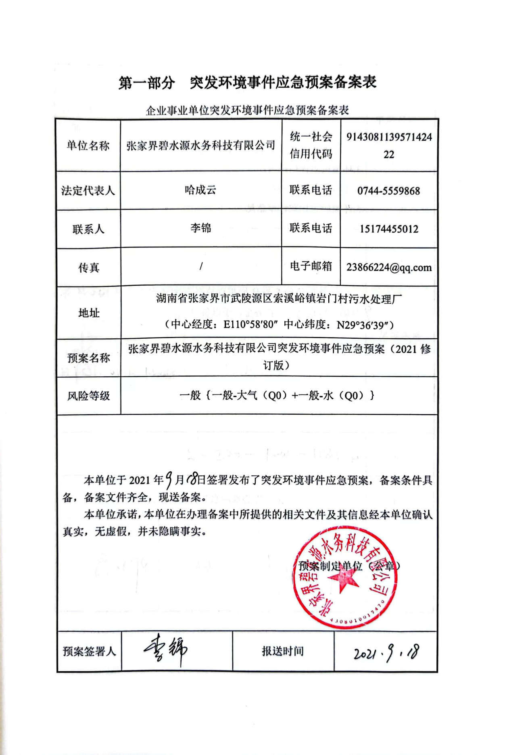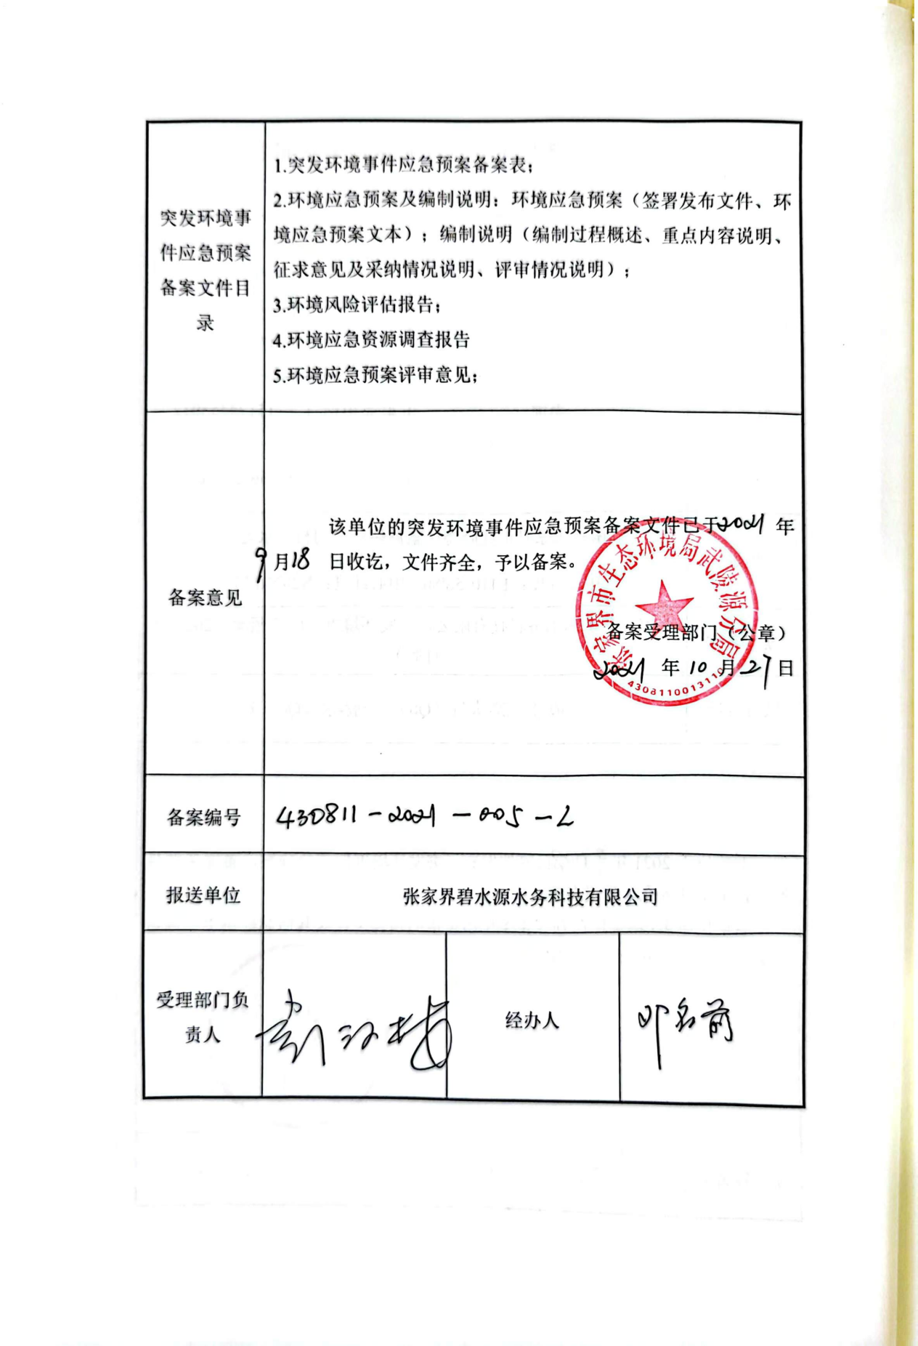

0744-5559868

1. **环境自行监测方案(附后)**

**湖南省国控重点污染源**

**企业自行监测方案**

张家界碧水源水务科技有限公司

二0二三年一月五日

# 1. 前 言

为贯彻落实环境保护部“十四五”主要污染物总量减排考核办法，按照环保部《国家重点监控企业自行监测及信息公开办法（试行）》（环发【2013】81）相关要求，索溪峪污水处理中心根据相关要求制定自行监测方案。本企业自行监测方式为手工监测与自动监测相结合方式。

# 2. 企业的基本情况

企业位于张家界市武陵源区索溪峪镇岩门村11组。厂区南面索溪河，北面岩门村11组、东面环山及西面农田，厂界外50米范围内有岩门村11组居民住户。整个厂区的平面布置及自行监测图见附图1。

企业基本情况见表2-1。

**表2-1工程基本情况一览表**

|  |  |  |  |  |
| --- | --- | --- | --- | --- |
| **序号** | **类别** | **基本情况** | | |
| 1 | 企业名称 | 张家界市武陵源区索溪峪污水处理厂 | | |
|  | 行业名称 | 污水处理 | | |
| 2 | 建设地点 | 张家界市武陵源区索溪峪镇岩门村11组 | | |
| 3 | 环保机构负责人 | 李锦 | 联系方式 | 0744-5559868 |
| 4 | 产品设计规模 | 2.2万吨/天 | | |
| 7 | 实际产能 | 2.2万吨/天 | | |
| 8 | 环评情况 | 省环保厅 湘环评（2014）52号 （2001.9.17）  省环保厅 湘环评（2007）60号 （2007.6.28）  张家界市环境保护局 张环评（2014）59号 （2014.9.9）  张家界市环境保护局 张环审（2017）10号 （2017.3.29） | | |
| 9 | 工程投资情况 | 总投资：7269.36万元 | | |
| 10 | 时间 | 开工时间：索溪峪污水处理厂一期提标改造工程2014年11月10日；  竣工时间：索溪峪污水处理厂一期提标改造工程2016年3月4日；  验收时间：2016年4月11日  开工时间：索溪峪污水处理厂扩容提标改造工程：2017年4月  环保验收时间：2018年11月10日 | | |
| 11 | 年平均工作时 | 8600小时 | | |
| 12 | 占地面积 | 占地面积21333m2，其中建筑占地面积3210m2。 | | |

**2.2 企业生产工艺介绍**

本厂采用的生产工艺为：一期、二期均为AAO+MBR工艺。

具体工艺流程见图2-1。

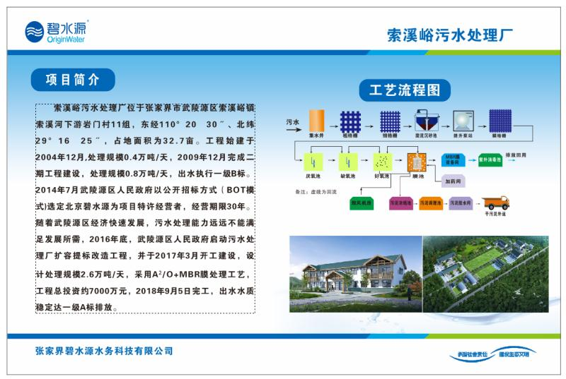

**图2-1 生产工艺流程图**

# 3.监测内容

## 3.1水和废水

水和废水监测内容见表3-1，监测点位见附图1。

**表3-1 水和废水监测工作内容**

|  |  |  |  |  |  |
| --- | --- | --- | --- | --- | --- |
| **监测方式** | **水质类别** | **监测点位** | **监测项目** | **监测频次** | **公开时限** |
| 手工监测 | 废水 | 排口 | pH值、悬浮物、化学需氧量、五日生化需氧量、氨氮、总磷、总铅、总镉、总铬、总氮、总砷、总汞、阴离子表面活性剂、粪大肠菌群、色度、六价铬、石油类、动植物油、烷基汞 | PH值、化学需氧量、氨氮、总磷、总氮、悬浮物每天监测1次，五日生化需氧量每周监测1次，其它因子每月监测1次。 | 完成监测后次日公布 |
| 自动监测 | 废水 | 进口 | 化学需氧量、氨氮 | 化学需氧量每2小时监测1次 | 每2小时公布1次 |
| 废水 | 排口 | 化学需氧量、氨氮、总磷、总氮 | 化学需氧量、氨氮每2小时监测1次 | 每2小时公布1次 |
| 手工监测 | 废气 | 臭气排口 | 甲烷、硫化氢、氨（氨气）、臭气 | 半年监测1次 | 完成监测后公布 |
| 手工监测 | 雨水 | 雨水排口 | PH值、化学需氧量、氨氮、悬浮物 | 根据降雨频率决定，每降雨监测1次 | 完成监测后公布 |

## 厂区平面图

# 注：黄色为雨水、红色为进口、绿色为排口、蓝色为大气

4监测评价标准

根据湖南省环境保护局《关于索溪峪污水处理厂二期工程环境影响报告书的批复》，企业执行标准如下：

# 4.1 废水、废气和地表水评价标准

1、处理后的废水执行《城镇污水处理厂污染物排放标准》(GB18918—2002)一级标准的A标准。具体情况见表4-1 。

**表4-1 水和废水评价标准** 单位：mg/L(pH除外)

|  |  |  |  |  |
| --- | --- | --- | --- | --- |
| **水质类别** | **监测点位** | **项目** | **标准限值** | **标准来源** |
| 废水 | 总排口 | pH | 6-9 | 《城镇污水污染物排放标准》(GB18918-2002)一级标准的A标准 |
| 悬浮物 | ≤10 |
| 化学需氧量 | ≤50 |
| 五日生化需氧量 | ≤10 |
| 动植物油 | ≤1 |
| 石油类 | ≤1 |
| 氨氮 | ≤5（8） |
| 总磷 | ≤0.5 |
| 总氮 | ≤15 |
| 阴离子表面活性剂 | ≤0.5 |
| 色度 | ≤30 |
| 粪大肠菌群 | ≤1000 |
| 总汞 | ≤0.001 |
| 总镉 | ≤0.01 |
| 总铬 | ≤0.1 |
| 六价铬 | ≤.005 |
| 总砷 | ≤0.1 |
| 总铅 | ≤0.1 |
| 烷基汞 | ≤0 |

备注：括号外数值为水温>12℃ 时的控制指标，括号内数值为水温≤12℃时的控制指标。

2、处理后的废气执行《城镇污水处理厂污染物排放标准》(GB18918—2002)。具体情况见表4-2 。

**表4-2 大气污染物无组织排放标准** 单位：mg/Nm³

|  |  |  |  |  |
| --- | --- | --- | --- | --- |
| **水质类别** | **监测点位** | **项目** | **标准限值** | **标准来源** |
| 废气 | 总排口 | 硫化氢 | ≤0.06 | 《城镇污水污染物排放标准》(GB18918-2002) |
| 氨（氨气） | ≤1.5 |
| 臭气 | ≤20 |
| 甲烷 | ≤1% |

# 5. 监测分析方法及质量保证

## 5.1监测分析方法

监测分析方法见表5-1。

|  |  |  |  |
| --- | --- | --- | --- |
| 监测方式 | 控制项目 | 测定方法 | 方法来源 |
| 手工监测 | 化学需氧量(COD) | 重铬酸盐法 | HJ828-2017 |
| 生化需氧量(BOD) | 稀释与接种法 | HJ 505-2009 |
| 悬浮物(SS) | 重量法 | GB 11901－89 |
| 石油类 | 红外光度法 | HJ 637-2018 |
| 阴离子表面活性剂 | 亚甲蓝分光光度法 | GB 137494－87 |
| 总氮 | 碱性过硫酸钾-消解紫外分光光度法 | HJ 636-2012 |
| 氨氮 | 纳氏试剂分光光度法 | HJ 535－2009 |
| 总磷 | 钼酸铵分光光度法 | GB 11893－89 |
| 色度 | 稀释倍数法 | HJ 1182-2021 |
| pH 值 | 电极法 | HJ1147-2020 |
| 粪大肠菌群数 | 多管发酵法 | HJ/T347.2-2018 |
| 总汞 | 原子荧光分光光度法 | HJ694-2014 |
| 总镉 | 原子吸收分光光度法（螯合萃取法） | HJ 776-2015 |
| 总铬 | 高锰酸钾氧化－二苯碳酰二肼分光光度法 | GB 7466－87 |
| 六价铬 | 二苯碳酰二肼分光光度法 | GB7467-87 |
| 总砷 | 原子荧光分光光度法 | HJ 694-2014 |
| 总铅 | 原子吸收分光光度法（螯合萃取法） | HJ 776-2015 |
| 动植物油 | 红外分光光度法 | HJ 637-2018 |
| 烷基汞 | 气相色谱法 | GB/T14204-1993 |
| 硫化氢 | 气相色谱法 | GB/T14678-1993 |
| 氨（氨气） | 离子选择电极法 | GB/T14669-1993 |
| 臭气浓度 | 三点比较式臭袋法 | GB/T14675-1993 |
| 自动监测 | 化学需氧量 | COD在线监测设备 |  |
| 氨氮 | 氨氮在线监测设备 |  |
| 总磷 | 总磷在线监测设备 |  |
| 总氮 | 总氮在线监测设备 |  |

注：可参考①《水和废水监测分析方法》（第四版），中国环境科学出版社，北京，2003年。

## 5.2 质量保证

质量控制和质量保证严格执行国家环保局颁发的《环境监测技术规范》和国家有关采样、分析的标准及方法，实施全过程的质量保证。

(1) 监测分析方法采用国家有关部门颁布的标准（或推荐）分析方法，监测人员经过考核并持有合格证书。

(2) 保证监测分析结果的准确可靠性，在监测期间，样品采集、运输、保存参考国家标准和《环境水质监测质量保证手册》（第二版，1994年）的技术要求进行，每批样品分析的同时做质控样品和平行双样。质控数据应占每批分析样品总数的10％～20％。

(3) 监测数据严格实行三级审核制度，经过校对、校核，最后由技术负责人审定。

**附件：**

附件1：企业环评批复

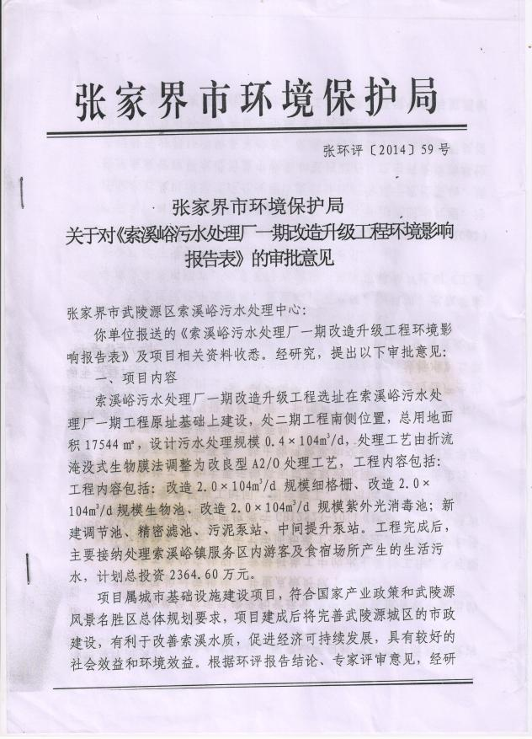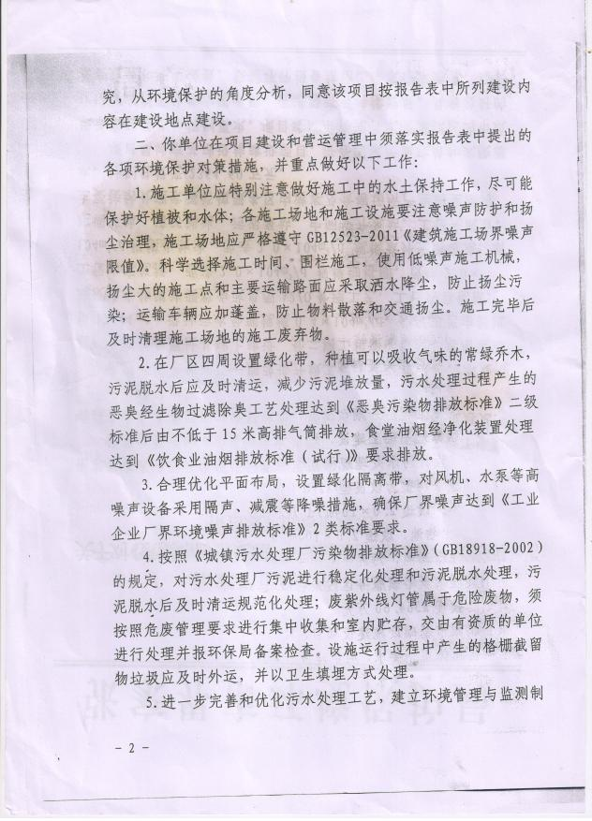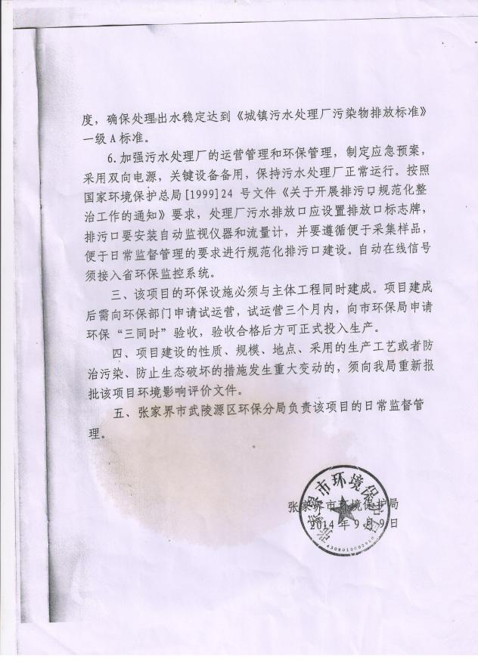

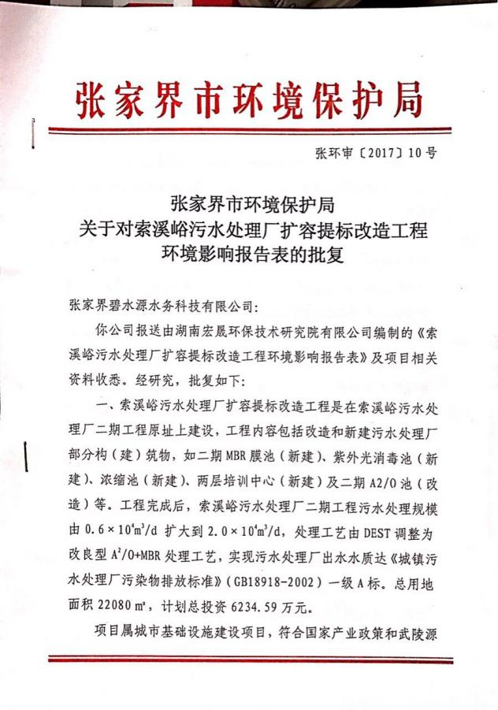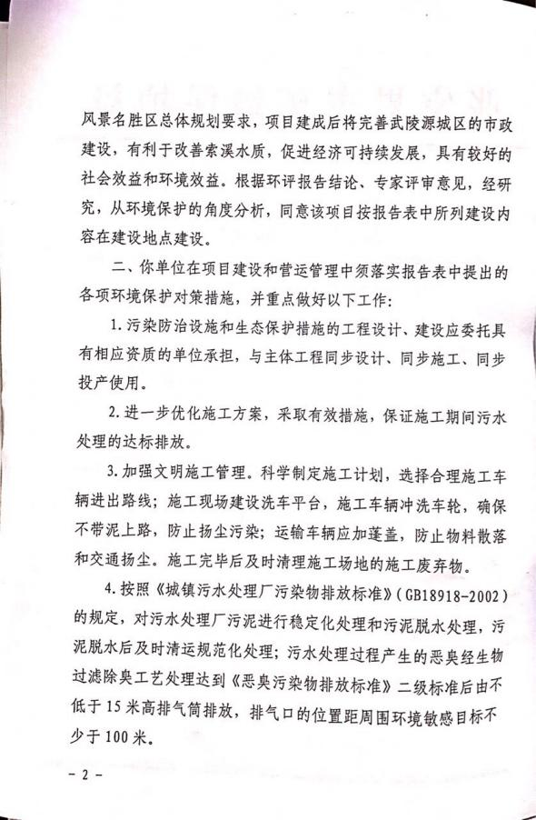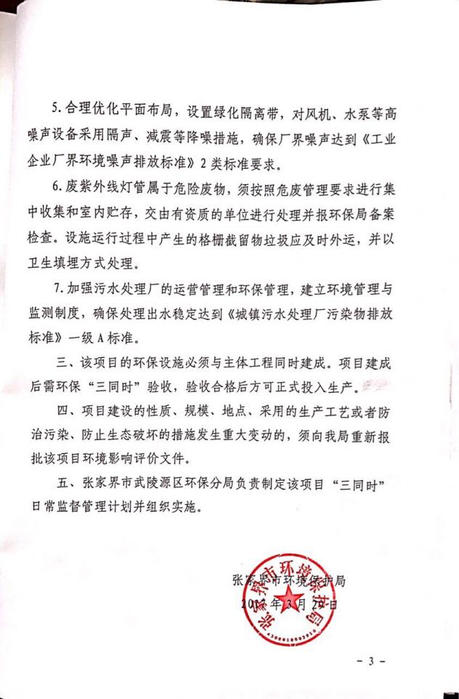

附件2：被委托企业资质

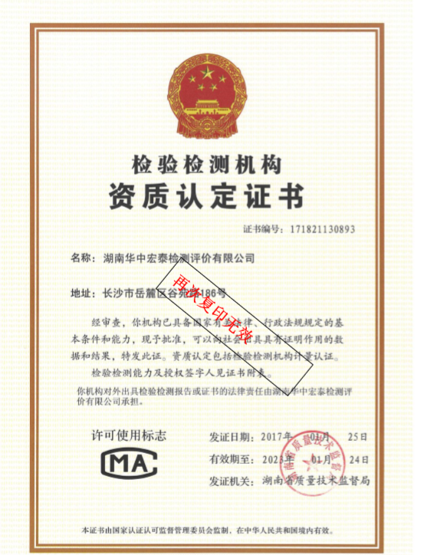

**附图：**

附图1: ：企业平面布置示意图

